**QUANUM** **2.4Ghz Telemetrie-System**

freie Übersetzung ohne Anspruch auf Richtigkeit und Schadenersatz!!!

***FEATURES:***

Echtzeit Spannungsüberwachung.

Großes 132x64 Pixel LCD mit gutem Überblick auf alle Spannungs-Kontrollen.

Niedervolt-Alarm wenn die Zellspannung abgefallen ist.

2.4GHz DSSS-Anschluss gewährleistet ständige fehlerfreie sichere Verbindung.

Auto-Scan-Sender bindet innerhalb von Sekunden.

Die geringe Stromaufnahme des Senders verkürzt keine Flugzeiten!

Interner Lithium-Polymer-Akku mit Ladefunktion über USB-Anschluss.

Der Sender wiegt nur 16g

***VERWENDUNG:***

*BINDEN*

Halten Sie am Sender den Binden-Taster beim Anschließen des Balancer-Steckers des Akkus gedrückt. Sobald das grüne Licht blinkt, lassen Sie den Taster los.

Halten Sie nun am Empfänger die BIND-Taste beim Einschalten gedrückt. Warten Sie auf den Quanum Ladebildschirm vor der Freigabe der BIND-Taste. Das System wird nun gekoppelt und Sie können den Ladezustand der Batterie in Echtzeit anzuzeigen.

*RE-SCAN*

Bei neuerlichem Anschluss des Akkus am Balancer-Anschluss muss möglicherweise die Verbindung neu gesucht werden. Drücken Sie dazu die BIND-Taste am Empfänger einmal um den Scanvorgang zu starten.

|  |  |  |  |
| --- | --- | --- | --- |
| **Abmessungen und Angaben** | | | |
| **Gewicht Sender** | 16g | **Empfängerbatterie** | 3,7V 450mAH |
| **Abmessungen Sender** | 50mm x 17,5 mm | **USB-Eingang** | 5V 300mAh |
| **Stromverbrauch Sender** | 30mAh | **TX Ausgang** | 20dBm / 100mW 2,4GHz |

Elektrogesetz (ElektroG) Wir sind nach § 3 Abs. 11 sowie § 6 Abs. 2 ElektroG bei der deutschen Gemeinsamen Stelle, Stiftung EAR, unter der WEEE-Registrierungsnummer DE91198770 als Hersteller von Elektro-und Elektronikgeräten registriert. Das Symbol des durchgestrichenen Mülleimers auf dem Gerät besagt, dass dieses getrennt vom Hausmüll entsorgt werden muss. Damit sollen schädliche Auswirkungen auf die Umwelt und die menschliche Gesundheit bei der Entsorgung von Elektro-und Elektronikaltgeräten vermieden und deren Wiederverwendung oder Verwertung ermöglicht werden. Sie haben die Möglichkeit, Elektro-und Elektronikaltgeräte kostenfrei bei einer entsprechenden Sammelstelle in Ihrer Nähe zurückzugeben. Bitte erkundigen Sie sich bei Ihrer Stadt oder Kommune über die zur Verfügung stehenden Sammelstellen. Sie haben auch die Möglichkeit, alte Elektro-und Elektronikgeräte, die von uns bezogen wurden, unentgeltlich an uns zurückzusenden. Wir werden diese dann einer ordnungsgemäßen Verwertung bzw. Wiederverwendung zuführen

EC declaration / a statement of conformity

Hiermit erklärt Hobbyking und Turnigy Produkte, daß die Telemetry sich in Übereinstimmung mit den grundlegenden Anforderungen und den anderen relevanten Vorschriften der Richtlinie 2002/95/EC last amended by EC directive 2005/618/EC gleichfalls Konformitätserklärung gemäß dem Gesetz über Funkanlagen und. Telekommunikationsendeinrichtungen (FTEG) und der Richtlinie 1999/5/EG. ( R&TTE ) ... zu befinden." Als Erklärung zur Konformität wurde folgende Kennzeichnung angebracht: FCC IDENITIFIER : XR9V003

**CE RoHS R&TTE F©**

**Anleitung**

**Diese Anleitung ist aufgrund fehlender Originalanleitung selbst erstellt worden**

**Kein Anspruch auf Vollständigkeit sowie keinerlei Schadenersatz!!!**

**Ohne Verwendung des Temp & Amp/Add-on**

***Der Lieferumfang:***

Neben dem Empfänger und dem Sender liegt auch ein Adapter für den Zigarettenanzünder im Kfz, ein passendes USB-Kabel und die Halterung zur Montage an der Antenne der Fernbedienung bei.

***Die Sendereinheit:***

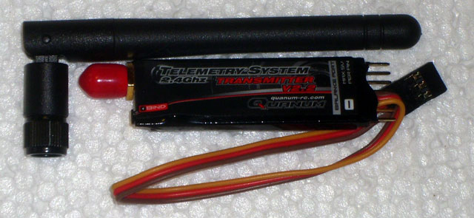

Besteht aus dem Sender sowie der Antenne. Diese findet aufgrund der Größe nicht in jedem Modell Platz und kann gegen eine flexible Antenne getauscht werden. Irritierend ist teilweise das angebrachte „Servokabel“. Dies wird keinesfalls am Empfänger angeschlossen, sondern dient ausschließlich zum Anschluss des gesondert erhältlichen Temperatur – und Amperemessers!

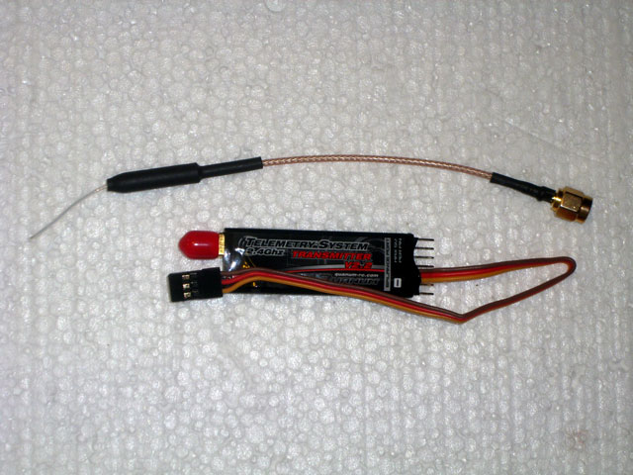

***Die Empfangseinheit:***

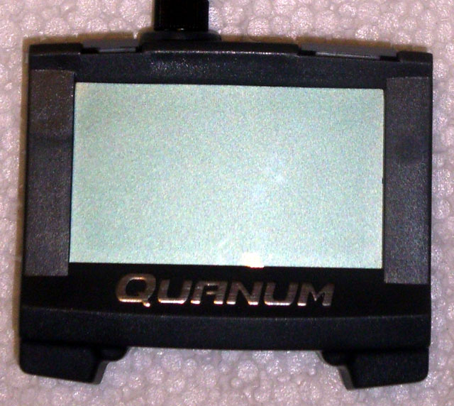

Besteht aus dem Empfänger sowie der Antenne und der Halterung zur Montage an der Antenne der Fernsteuerung (ausgelegt für 2,4 GHz Systeme).

***Binden und erste Inbetriebnahme:***

Halten Sein den POWER-Button am Empfänger für ca. 3 Sekunden gedrückt – anschließende erscheint der Start-Bildschirm

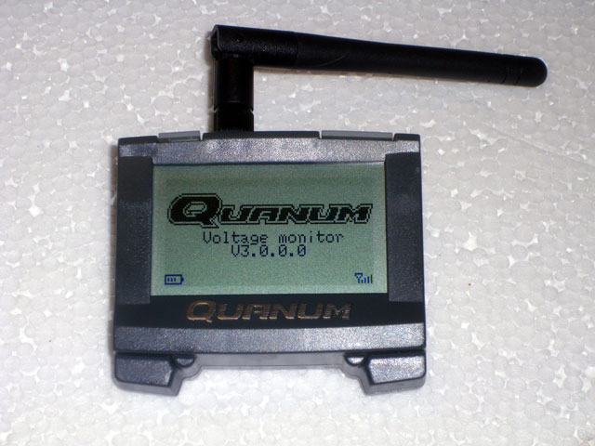

Halten Sie nun den BIND-Button am Sender gedrückt und stecken Sie den Balancer-Stecker des LiPo (2-6 Zellen) an. Achten Sie dabei auf die richtige Polarität gemäß Beschriftung!

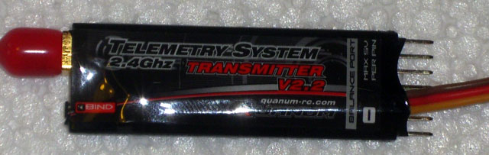

Die kleine Grüne LED neben dem BIND-Button sollte zunächst aufleuchten und dann zu blinken beginnen. Lassen Sie den BIND-Button los, sobald die LED blinkt.

Der Vorgang des erstmaligen Bindens sollte somit abgeschlossen sein und am Display des Empfängers sollte folgendes zu sehen sein.

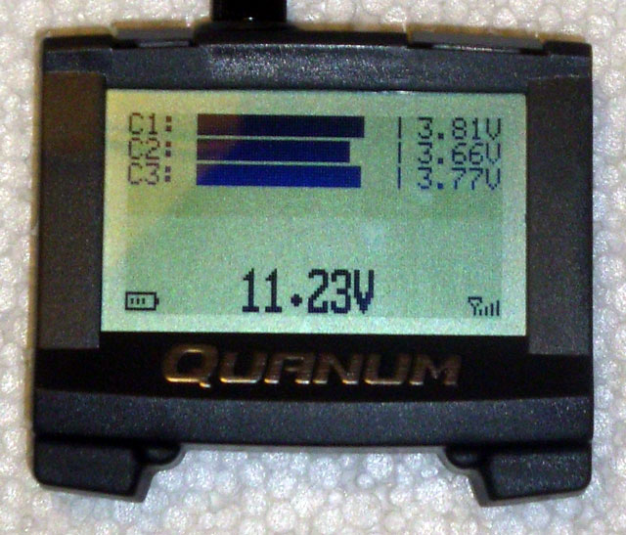

Vermutlich wird jetzt die Gesamtspannung blinken und alle 10 Sekunden eine Warntonfolge von 4 Piepsern hörbar sein.

***Das Setup-Menü:***

Drücken Sie gleichzeitig die BIND-Taste und die POWER-Taste am Empfänger.



***Einheit für Temperaturfühler einstellen***

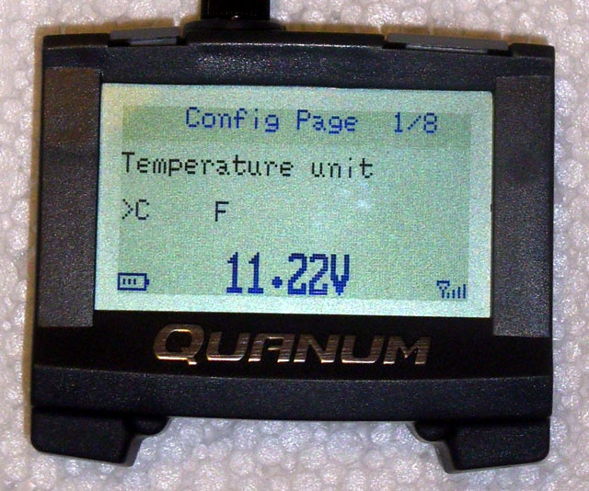

Hier kann für die Einheit für den Temperaturfühler (separates Add-on) eingestellt werden. Wahlweise Celsius oder Fahrenheit.

Ändern der Auswahl durch drücken der BIND-Taste – weiter zum nächsten Punkt mit der POWER-Taste

Speichern der Einstellungen und Verlassen des Menüs durch gleichzeitiges Drücken der BIND-Taste und der POWER-Taste.

***Anzeige der Kapazität:***

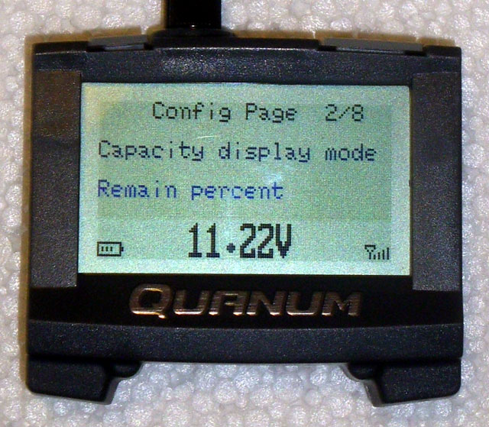

Auswahlmöglichkeit zwischen verbrauchter Spannung bzw. verbleibender Spannung

Ändern der Auswahl durch drücken der BIND-Taste – weiter zum nächsten Punkt mit der POWER-Taste

Speichern der Einstellungen und Verlassen des Menüs durch gleichzeitiges Drücken der BIND-Taste und der POWER-Taste.

***Einstellen der Akku-Kapazität:***

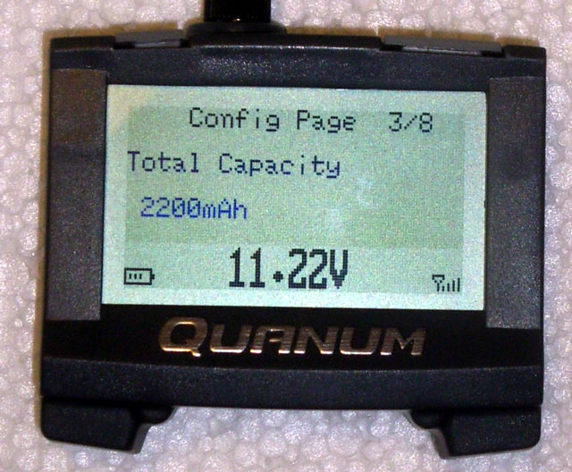

Für den ordnungsgemäßen Betrieb ist die korrekte Angabe der Akku-Kapazität unbedingt notwendig, da es sonst zu Fehlermeldungen kommt

Ändern der Auswahl durch drücken der BIND-Taste – weiter zum nächsten Punkt mit der POWER-Taste

Speichern der Einstellungen und Verlassen des Menüs durch gleichzeitiges Drücken der BIND-Taste und der POWER-Taste.

***Einstellung des Alarms nach Rest-Kapazität:***

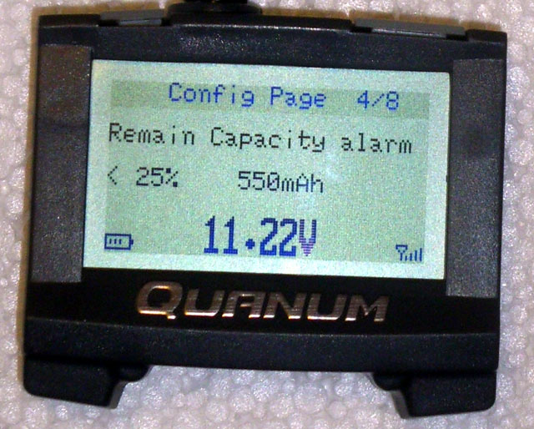

Hier wird der Schwellenwert zur Unterschreitung der Mindestkapazität eingestellt um eine Tiefentladung zu vermeiden. Üblicherweise sind hier Werte zwischen 20 und 25 % einzutragen.

Ändern der Auswahl durch drücken der BIND-Taste – weiter zum nächsten Punkt mit der POWER-Taste

Speichern der Einstellungen und Verlassen des Menüs durch gleichzeitiges Drücken der BIND-Taste und der POWER-Taste.

***Einstellung des Alarms bei Niederspannung:***

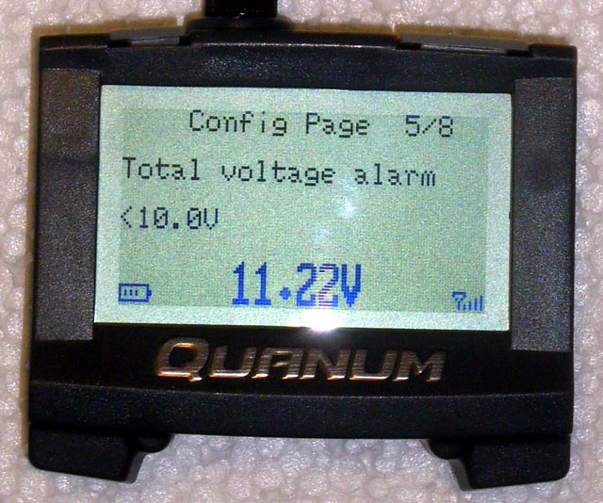

Hier wird der Schwellenwert zur Unterschreitung der Gesamtspannung eingestellt um Tiefentladungen zu vermeiden. Nachdem LiPo-Zellen nie unter 3V entladen werden sollen, ist hier ein Wert um 10V (~3,3V/Zelle) einzutragen.

Ändern der Auswahl durch drücken der BIND-Taste – weiter zum nächsten Punkt mit der POWER-Taste

Speichern der Einstellungen und Verlassen des Menüs durch gleichzeitiges Drücken der BIND-Taste und der POWER-Taste.

***Einstellen des Alarms für Einzelzellenüberwachung – Teil 1:***

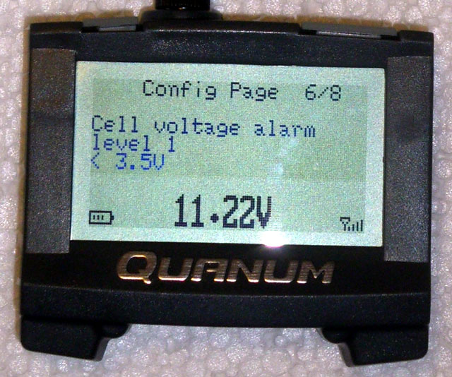

Diese Überwachung ist in zwei Teile gegliedert um rechtzeitig auf den Umstand des leerwerdenden Akkus aufmerksam gemacht zu werden und ermöglicht ein unbedenkliches Weiterfliegen zum Einleiten der Landung. (Alle 10 Sekunden 2 Warntöne)

Der Unterschied der Wert sollte nicht zu hoch sein, da sonst minutenlang mit einem alarmierenden Empfänger geflogen wird und die Gefahr besteht, daß die tatsächliche Alarmierung überhört wird.

Ändern der Auswahl durch drücken der BIND-Taste – weiter zum nächsten Punkt mit der POWER-Taste

Speichern der Einstellungen und Verlassen des Menüs durch gleichzeitiges Drücken der BIND-Taste und der POWER-Taste.

***Einstellen des Alarms für Einzelzellenüberwachung – Teil 2:***

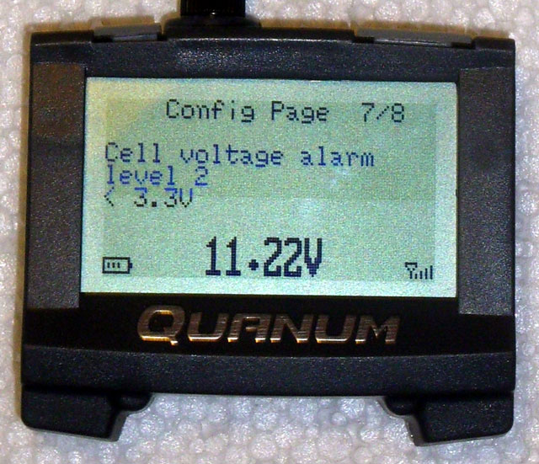

Dies ist der zweite Teil der Einzelzellenüberwachung und dient zum Schutz der tatsächlichen Unterspannung.

LiPo-Zellen sollen nicht unter 3V entladen werden.  
Die meisten Flugregler sind somit auf 3,2V Abschaltspannung eingestellt und somit ist ein Wert zwischen Regler-Abschaltung und dem unter Teil1 eingestellten Wert zu setzten.

Ändern der Auswahl durch drücken der BIND-Taste – weiter zum nächsten Punkt mit der POWER-Taste

Speichern der Einstellungen und Verlassen des Menüs durch gleichzeitiges Drücken der BIND-Taste und der POWER-Taste.

***Zurücksetzen der Einstellungen auf Auslieferungszustand:***

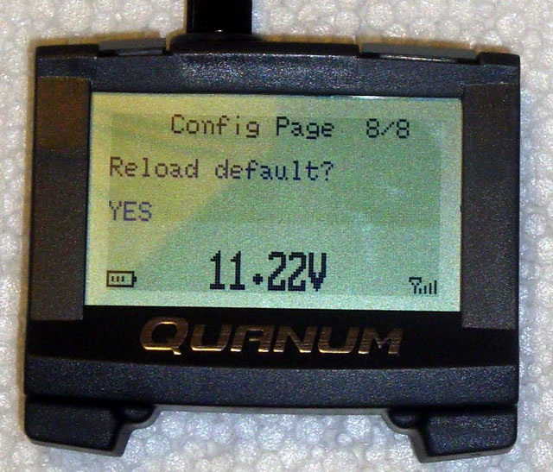

Sollte sich in den Einstellungen mal ein ordentlicher Fehler eingeschlichen haben, so kann man den Empfänger jederzeit auf die Werkseinstellungen zurücksetzen.

Ändern der Auswahl durch drücken der BIND-Taste – weiter zum ersten Punkt mit der POWER-Taste.

Speichern der Einstellungen und Verlassen des Menüs durch gleichzeitiges Drücken der BIND-Taste und der POWER-Taste.

Sollte zwischen verschiedenen Flugmodellen bzw. Akkus mit verschiedenen Kapazitäten gewechselt werden, sind zumindest die Einstellungen der Akku-Kapazität zu überprüfen und gegebenenfalls neu einzustellen!!!

Sollte der Empfänger zwischen dem Akku- oder Modellwechsel nicht ausgeschaltet werden, erscheint folgendes am Display

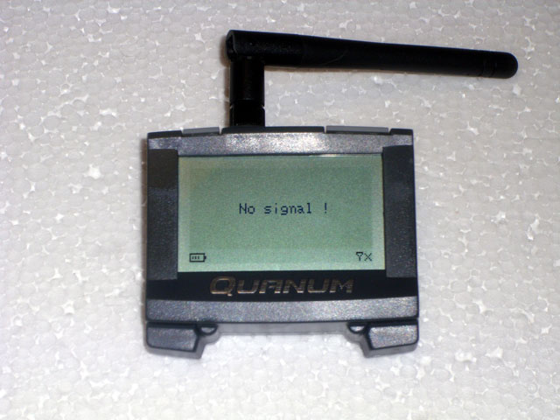

In diesem Fall den BIND-Button am Empfänger betätigen – nach kurzer Wartezeit (und angeschlossenem Akku am Sender) wird die Verbindung neu hergestellt und das System ist wieder betriebsbereit.

***Der im Empfänger eingebaute Akku ermöglicht lange Betriebszeiten, vergessen Sie aber dennoch nicht auf das rechtzeitige Aufladen und behalten Sie daher auch diese Spannungsanzeige im Auge!***